一、求图示电路中控制量和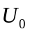。（10分）
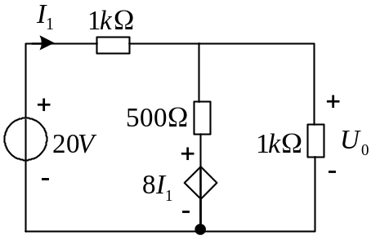

二、已知如图所示，试用叠加定理求解电流源上的电压U。（10分）

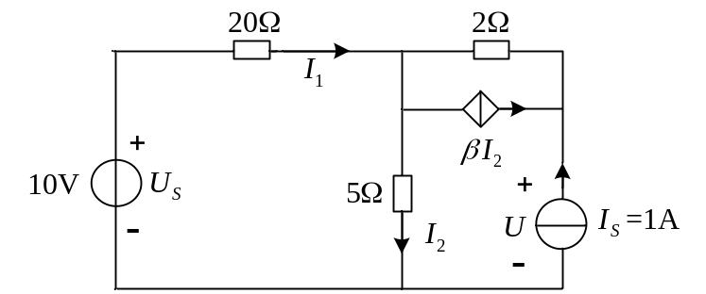

三、试用回路电流法求电流I。（10分）
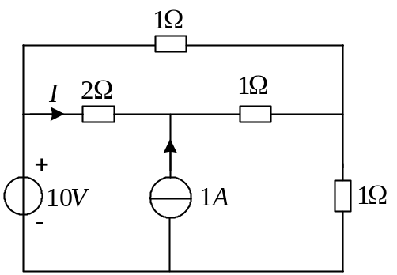

四、用戴维宁模型和诺顿模型的变换方法，求各支路电路，并分别求出两激励源输出的功率。（10分）

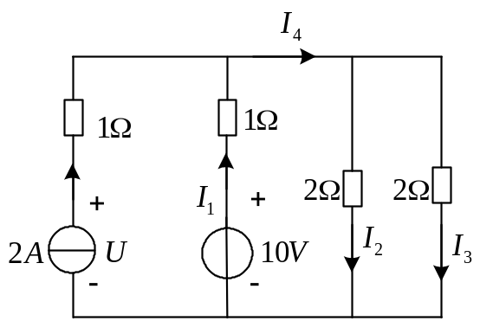

- 用节点分析法计算下图中的和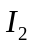。（10分）
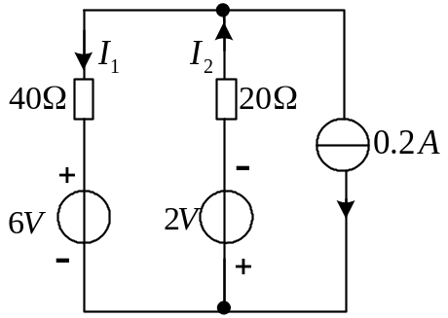

六、如图所示，设开关合上前电路已经很长时间，求零输入相应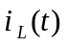。（10分）

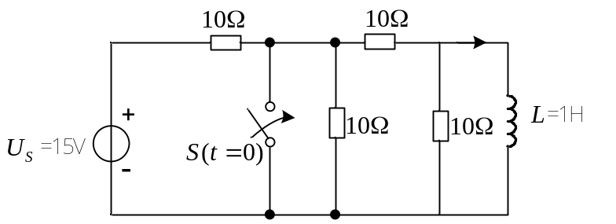

七、设开关动作前电路已经很长时间，求所示电路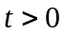时的电容电压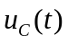。（10分）
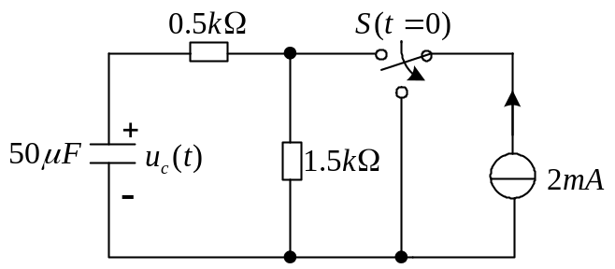

- 试求图示二端口的Z参数。（10分）
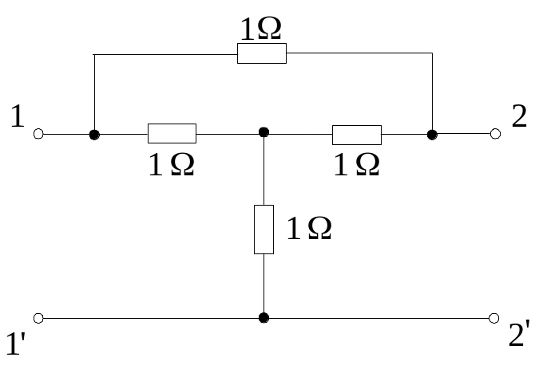

- 图示正弦交流电路，已知该电路的有功功率P=768W，求该电路的无功功率Q。(10分)
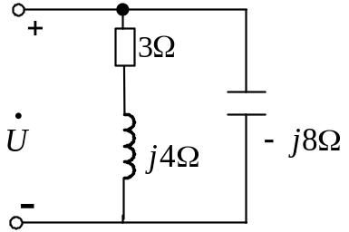

- 求如图所示ab端口的诺顿等效电路。（10分）
